**班级动态**

**2023.12.5**

1. 早晨入园

应到30人，实到21人，缺勤人数：9人，缺勤人：付雨瞳、冯桐曦、蔡锦然、高枕北、张子俊、穆乔洋、王沐昕、金子皓、蒋六一。今天大部分幼儿都能按时来园，能有礼貌地和老师打招呼。

二、点心时间

早晨入园后，孩子们进行自主点心，他们能有序地洗手、拿杯子、倒牛奶、吃点心，基本了解了点心的每个环节和顺序，并在提醒下有序地做好每件事情。

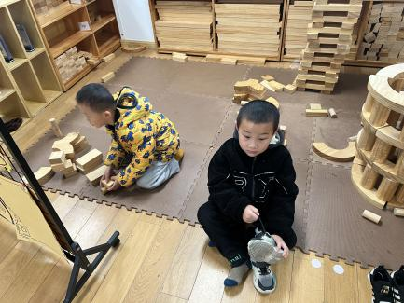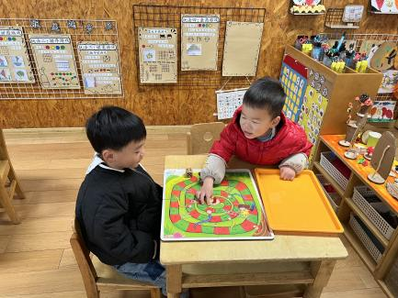三、区域游戏

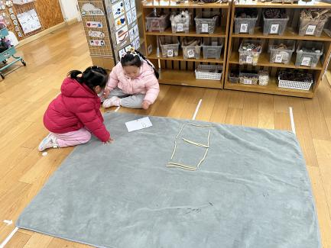

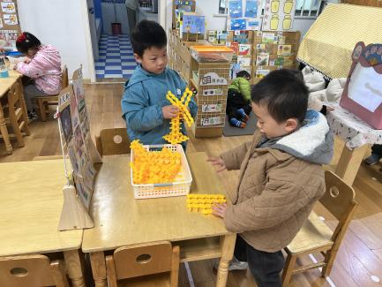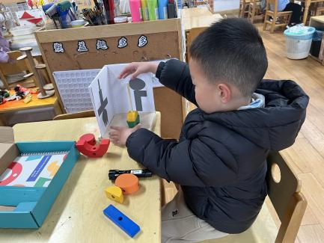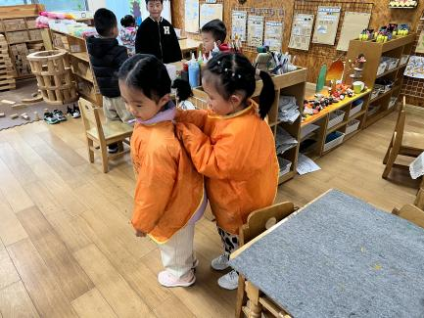

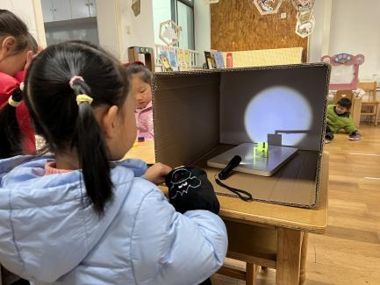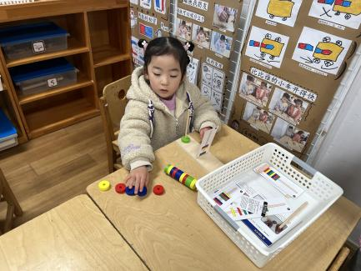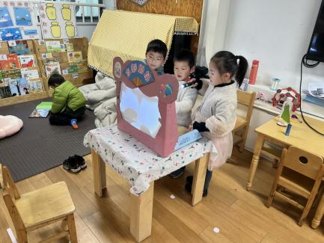

四、集体活动

今天的集体活动是科学《彩色的影子》

影子的形成是不能穿过不透明物体而形成的较暗区域，形成的投影就是我们常说的影子。影子产生的条件有三个，首先是光，然后要有不透明或者半透明的遮光物体，最后就是一个能显示出影子的地方，三个条件缺一不可。彩色的影子是光线照射到透明或半透明的物体所形成的。本次活动通过探索多种材料探究彩色影子，体验玩影子的快乐。

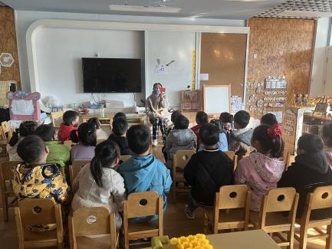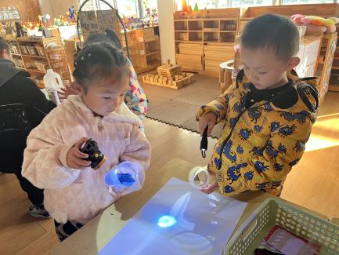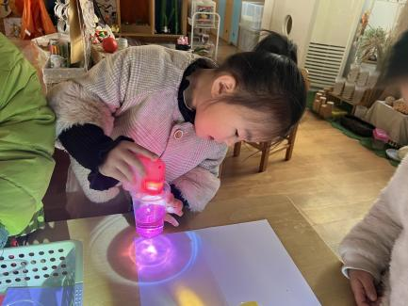

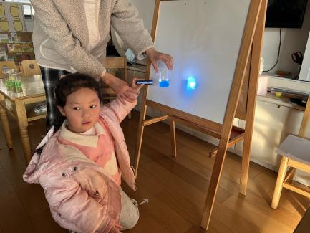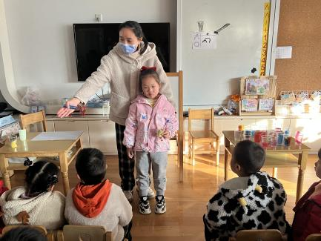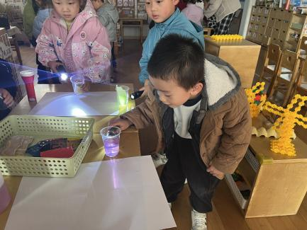

五、户外活动

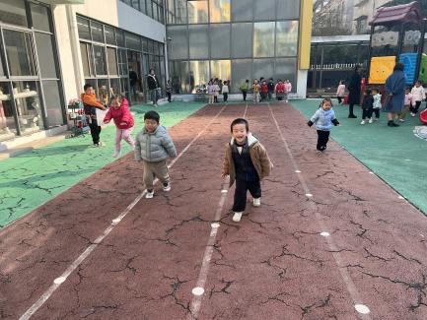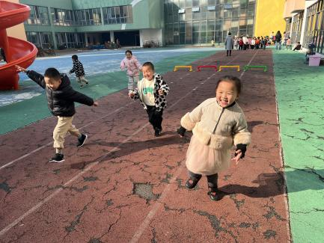今天我们玩了跑道区，孩子们玩了花样跑步，游戏中孩子们达到了一定的运动量，并及时补充水分并适当地休息。

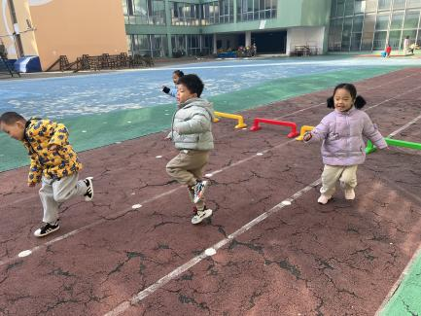

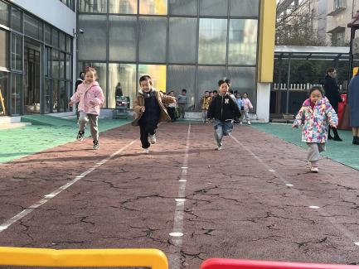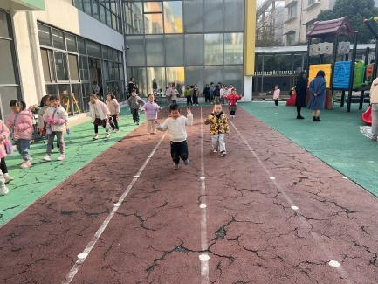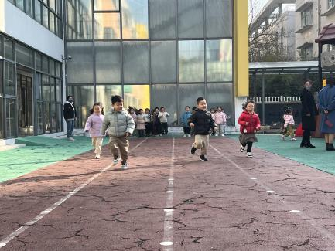

1. 温馨提醒

1.请小朋友每人带2-3个动物、汽车等玩偶，最晚周四早上带来，我们将进行美术活动《影子画》。影子画是将玩偶的影子画在白纸上，注意玩偶的尺寸，不要过大或过小。

2.还不会写名字的小朋友，在家多多练习。

3.请小朋友准时入园，最晚8点15分到班级，确保能准时参与区域游戏。